BAB II
LANDASAN TEORI

2.1 Tutorial

Tutorial atau tutoring adalah bantuan atau bimbingan belajar yang bersifat akademik oleh tutor kepada mahasiswa untuk membantu proses belajar mandiri mahasiswa secara perorangan atau kelompok berkaitan dengan materi yang diberikan. Tutorial dalam aplikasi merupakan sebuah aplikasi yang betujuan untuk membantu pengguna (user) dalam mempelajari bagaimana menggunakan sebuah aplikasi perangkat lunak (sotfware). Dalam metode pembelajaran seperti ini terdapat keuntungan yang dapat diterima oleh pengguna diantaranya :

Memudahkan user untuk menguasai sistem – sistem dan cara pengoperasian aplikasi tersebut.

Membuat user untuk lebih cepat mengerti atau mudah belajar.

Memungkinkan user untuk dapat mempelajari secara berulang – ulang.

Pengertian Aplikasi

Aplikasi merupakan penggunaan atau penerapan suatu konsep yang menjadi pokok pembahasan. Aplikasi dapat diartikan juga sebagai program komputer yang dibuat untuuk menolong manusiia dalam melaksanakan tugas tertentu. Beberapa aplikasi yang digabung bersama menjadi suatu paket kadang diseebut sebagai suatu paket atau suite aplikasi (application suite). Contohnya adalah Microsoft Office dan OpenOffice.org, yang menggabungkan suatu aplikasi pengolahan kata, lembar kerja, serta beberapa aplikasi lainnya. Aplikasi-aplikasi dalam suatu paket biasanya memiliki antarmuka pengguna yang memiliki kesamaan sehingga memudahkan pengguna untuk mempelajari dan menggunakan tiap aplikasi. Sering kali,

mereka memiliki kemampuan untuk saling berinteraksi satu sama lain sehingga menguntungkan pengguna. Contohnya, suatu lembar kerja dapat dibenamkan dalam suatu dokumen pengolah kata walaupun dibuat pada aplikasi lembar kerja yang terpisah. Aplikasi dapat digolongkan menjadi beberapa kelas, antara lain :

Perangkat lunak perusahaan (enterprise)

Perangkat lunak infrastruktur perusahaan

Perangkat lunak informasi kerja

Perangkat lunak media dan hiburan

Perangkat lunak pendidikan

Perangkat lunak pengembangan media

Perangkat lunak rekayasa produk

Android

Android merupakan sistem operasi berbasis Linux yang dirancang untuk perangkat seluler layar sentuh seperti smartphone dan tablet PC. Android dapat disebut sebagai suatu sistem operasi yang dapat digunakan secara bebas atau open source. Android awalnya dikembangkan oleh Android, Inc dengan dukungan finansial dari Google, yang kemudian membelinya pada tahun 2005. Sistem operasi ini dirilis secara resmi pada tahun 2007, bersamaan dengan didirikannya Open Hadset Alliance, konsorsium dari perusahaan – perusahaan perangkat keras, perangkat lunak dan telekomunikasi yang bertujuan untuk memajukan standar terbuka perangkat seluler.

Kelebihan Android

Multitasking

Kemudahan dalam Notifikasi

Akses Mudah

Pilihan Ponsel yang beranekaragam

Bisa menginstal ROM yang dimodifikasi

Widget

Kelemahan Android

Koneksi Internet yang terus menerus

Iklan
Versi Android diawali dengan dirilisnya Android beta pada bulan November 2007. Versi komersial pertama, Android 1.0, dirilis pada September 2008. Android dikembangkan secara berkelanjutan oleh Google dan Open Handset Alliance (OHA), yang telah merilis sejumlah pembaruan sistem operasi ini sejak dirilisnya versi awal.
Sejak April 2009, versi Android dikembangkan dengan nama kode yang dinamai berdasarkan makanan pencuci mulut dan penganan manis. Masing-masing versi dirilis sesuai urutan alfabet, yakni Cupcake (1.5), Donut (1.6), Eclair (2.0–2.1), Froyo (2.2–2.2.3), Gingerbread (2.3–2.3.7), Honeycomb (3.0–3.2.6), Ice Cream Sandwich (4.0–4.0.4), Jelly Bean (4.1–4.3), dan KitKat (4.4+). Pada tanggal 3 September 2013, Google mengumumkan bahwa sekitar 1 miliar perangkat seluler aktif di seluruh dunia menggunakan OS Android.

Dalam aplikasi ini penulis menggunakan versi android 4.2 yaitu Jelly Bean. Android 4.2 (Jelly Bean) ini adalah pembaruan versi OS sebelumnya yaitu dari 4.1 menjadi 4.2, saat generasi Nexus muncul selalu disertai dengan peluncuran versi OS terbaru, saat ponsel Nexus 4 dan tablet Nexus 10 resmi diperkenalkan, maka Google merilis versi terbaru yakni 4.2 level api 17. Jelly bean merupakan pembaharuan penting yang bertujuan untuk meningkatkan fungsi dan kinerja antar muka pengguna. Sedikit menyimpang dari rumor yang sudah-sudah dimana Android 4.2 atau Android 5.0 dikatakan bakal memakai nama Key Lime Pie, tapi dugaan tersebut meleset karena Google

masih memakai nama Jelly Bean di versi yang ke 4.2 ini, lalu apa saja tambahan fitur yang ada di Android 4.2 ini?

Berikut ini adalah tambahan fitur yang ada didalam android versi 4.2

1. Photo Sphere dan Keyboard Gestures

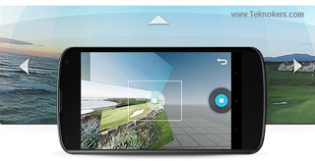

Gambar 2.1 Photo Sphere dan Keyboard Gestures

Photo Sphere ini adalah salah satu fitur menakjubkan dari Android 4.2 Jelly Bean. Photo Sphere memungkinkan pengguna mengambil foto dari setiap arah, mirip dengan Street View dan Panoramic Photo. Selain Photo Sphere, Android 4.2 juga mengusung fitur keyboard gestures. Fitur keyboard gestures ini sebenarnya telah hadir di aplikasi pihak ketiga, kini fitur ini diadopsi oleh Google dengan berbagai penyempurnaan.

2. User Login

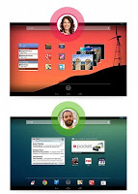

Gambar 2.2 User Login

Fasilitas user login ini adalah salah satu fitur baru yang dibawa Android 4.2 Jelly Bean. Fitur ini memungkinkan pengguna untuk login ke perangkat layaknya login di komputer. Melalui fitur user login ini, pengguna dapat mengkustomisasi homescreen, widget hingga aplikasi sendiri.

Fitur ini juga bermanfaat untuk mengakomodasi jika pengguna tablet ini lebih dari 1 orang, sehingga masing-masing memiliki kustomisasi sendiri-sendiri. Fitur user login ini untuk sementara hanya tersedia pada tablet, namun kedepan akan dikembangkan untuk smartphone.

3. Wireless Display

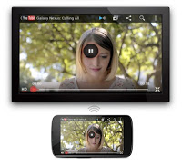

Gambar 2.3 Wireless Display

Android 4.2 juga dilengkapi sebuah fitur bernama wireless display dimana pengguna dapat menghubungkan perangkat Android dengan monitor lain atau TV tanpa menggunakan kabel. Untuk menggunakan fitur ini dibutuhkan wireless display adaptor untuk monitor atau TV yang memiliki konektor HDMI.

4. Notifikasi

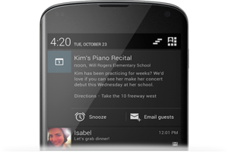

Gambar 2.4 Notifikasi

Google memperluas fungsi notifikasi pada Android 4.2 Jelly Bean yang memungkinkan pengguna untuk menindak lanjuti pemberitahuan atau notifikasi yang muncul hanya dengan sekali sentuh.

5. Google Now



Gambar 2.5 Google Now

Mungkin Google Now bukanlah fitur baru, karena telah hadir sejak Android 4.1 Jelly Bean. Namun fitur Google Now ini telah diperbarui oleh Google, sebagai contoh, pada Weather, kini tak hanya memberitahukan cuaca hari ini, namun juga perkiraan cuaca hari ini atau esok. Cukup banyak tambahan fitur di Google Now.

2.3.1. Arsitektur Android

Secara garis besar arsitektur android dapat dijelas dan digambarkan sebagai berikut :

Application and Widgets

Application and widgets adalah layer dimana berhubungan dengan aplikasi dan biasanya download aplikasi kemudian lakukan instalasi dan jalankan aplikasi tersebut, delayer inilah terdapat seperti aplikasi inti termasuk klien email, program SMS, kalender, peta, browser, kontak, dan lain-lain. Semua aplikasi ditulis menggunakan bahasa pemrograman Java.

Application Frameworks

Android adalah “Open Development Platform” yaitu android menawarkan kepada pengembang atau member kemampuan kepada pengembangan untuk membangun aplikasi yang bagus dan inovatif. Pengembang bebas untuk mengakses perangkat keras, akses informasi resources, menjalankan service background, mengatur alarm, dan menambahkan tambahan seperti status notifications dan masih banyak lagi. Pengembang memiliki akses penuh menuju API Framework seperti yang dilakukan oleh aplikasi yang kategori inti. Arsitektur aplikasi dirancang supaya dengan mudah dapat menggunakan komponen yang sudah digunakan (reuse).

Sehingga bisa disimpulkan Application Framework adalah layer dimana para pembuat aplikasi melakukan pengembangan atau pembuatan aplikasi yang akan dijalankan di sistem android, karena pada layer inilah aplikasi dapat dirancang, seperti content-providers yang berupa sms dan lain sebagainya.

Komponen-komponen yang termasuk didalam application Framework adalah sebagai berikut :

    - Views
    - Content Provider
    - Resource Manager
    - Notification Manager
    - Activity Manager

  - Libraries
Libraries adalah layer dimana fitur-fitur android berada biasanya para pembuat aplikasi kebanyakan mengakses libraries untuk menjalankan aplikasinya berjalan diatas kernel, layer ini meliputi berbagai library C/C++ inti seperti Libc dan SSL, serta :
      - Libraries media untuk pemutar media audio dan video
      - Libraries untuk manajemen tampilan
      - Libraries Graphics mencakup SGL dan OpenGL untuk grafis 2D dan 3D
      - Libraries SQLite untuk dukungan database
      - Libraries SSL dan WebKit terintegrasi dengan web browser dan security
      - Libraries Live Webcore mencakup modern web browser dengan engine embedded web view

  - Android Run Time
Layer yang membuat aplikasi android dapat dijalankan dimana dalam prosesnya menggunakan implementasi Linux. Dalvik Virtual Machine (DVM) merupakan mesin yang membentuk dasar kerangka aplikasi Android. Di dalam Android Run Time dibagi menjadi dua bagian yaitu:
  - Core Libraries
Aplikasi android dibangun dalam bahasa java, sementara Dalvik sebagai virtual mesin bukan Java Virtual Machine, sehingga diperlukan sebuah libraries yang berfungsi untuk menterjemahkan bahasa Java/C yang dihandle oleh Core Libraries.

  - Dalvik Virtual Machine
Virtual mesin yang berbasis register yang dioptimalkan untuk menjalankan fungsi-fungsi secara efisien dimana merupakan pengembangan yang mampu membuat linux kernel untuk threading dan manajemen tingkat rendah.
  - Linux kernel
Linux kernel adalah layer dimana inti dari operating sistem dari android itu sendiri, berisi file-file sistem yang mengatur system processing, memory, resources, drivers, dan sistem-sistem operanting andoroid lainnya. Linux kernel yang digunakan android adalah linux kernel release 2.6.
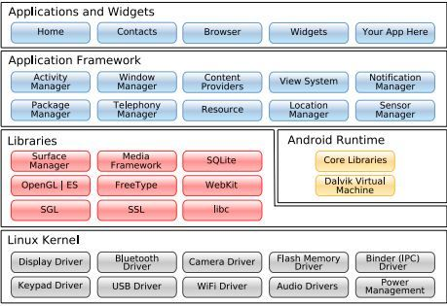
Gambar 2.6 Arsitektur Android

2.3.2. Android SDK

Android SDK adalah tools API (Application Programming Interface) yang diperlukan untuk mulai mengembangkan aplikasi pada platform android menggunakan bahasa pemrograman Java. Android merupakan subset perangkat lunak untuk ponsel yang meliputi sistem operasi, middleware dan aplikasi kunci yang di release oleh Google. Saat ini disediakan Android SDK (Software Development Kit) sebagai alat bantu dan API untuk mulai mengembangkan aplikasi pada platform Android menggunakan bahasa pemrograman Java. Sebagai platform aplikasi-netral, android member anda kesempatan untuk membuat aplikasi yang kita butuhkan yang bukan merupakan aplikasi bawaan Handphone atau Smartphone. Beberapa fitur-fitur android yang paling penting adalah :

Framework : Aplikasi yang mendukung pengganti komponen dan reusable.

Dalvik Virtual Machine dioptimalkan untuk perangkat mobile.

Integrated Browser berdasarkan engine open source WebKit.

Grafis yang dioptimalkan dan didukung oleh libraries grafis 2D, grafis 3D berdasarkan spesifikasi opengl ES 1,0 (Opsional Ekselerasi hardware).

SQLite untuk penyimpanan data.

Media Support yang mendukung audio, video, dan gambar (MPEG4, H.264, MP3, AAC, AMR, JPG, PING, GIF), GSM Telephony (tergantung hardware).

Bluetooth, EDGE, 3G, dan WiFi (tergantung hardware).

Kamera, GPS, Kompas, dan Accelerometer (tergantung hardware).

Lingkungan Development yang lengkap dan termasuk perangkat emulator, tools untuk debugging, profil dan kinerja memori, dan plugin untuk IDE Eclipse.

2.4. Eclipse

Eclipse awalnya dikembangkan oleh IBM untuk menggantikan perangkat lunak IBM Visual Age for Java 4.0. Produk ini diluncurkan oleh IBM pada tanggal 5 November 2001, yang menginvestasikan sebanyak US$ 40 juta^{[1]} untuk pengembangannya. Semenjak itu konsursium Eclipse Foundation mengambil alih untuk pengembangan Eclipse lebih lanjut dan pengaturan organisasinya.

Eclipse merupakan sebuah IDE (Integrated Development Environment) untuk mengembangkan perangkat lunak dan dapat dijalankan di semua platform. Eclipse memiliki beberapa sifat diantaranya sebagai berikut :

Multi Platfom. Target sistem operasi Eclipse adalah Microsoft Windows, Linux, Solari, AIX, HP-UX dan Mac OS X.

Multi Language. Eclipse dikembangkan dengan bahasa pemrograman Java, akan tetapi Eclipse mendukung pengembangan aplikasi berbasis bahasa pemrograman lainnya, seperti C/C++, Cobol, Python, Perl, PHP dan lainnya.
Multi Role. Selain sebagai IDE untuk pengembangan aplikasi, Eclipse pun bisa digunakan untuk aktivitas dalam siklus pengembangan perangkat lunak, seperti dokumentasi, test perangkat lunak, pengembangan web, dan lain sebagainya.

2.5. Java

Java adalah bahasa pemrograman yang dapat dijalankan di berbagai komputer termasuk telepon genggam. Bahasa Java adalah sebuah bahasa pemrograman yang dapat digunakan dalam berbagai macam platform yang ada. Hal inilah yang mendasari kesuksesan java dalam dekade ini, yaitu bahwa aplikasi Java dapat dieksekusi pada beragam sistem operasi dan lingkungan software, seperti halnya Mosaic, Netscape Navigator, atau Internet Explorer. Tidak ketergantungan pada platform inilah yang membuat Java ini unik. Pada bahasa pemrograman ini terdapat kelebihan dan kekurangan, sebagai berikut :

Kelebihan Java

Multi platform

OOP (Object Oriented Programming)

Perpustakaan kelas yang lengkap

Bergaya bahasa C++

Pengumpulan sampah secara otomatis

Kekurangan Java

Menggunaan banyak memori

Mudah didekomplilasi

2.6. Object Oriented Programming (OOP)

OOP (Object Oriented Programming) adalah suatu metode pemrograman yang berorientasi kepada objek. Tujuan dari OOP diciptakan adalah untuk mempermudah pengembangan program dengan cara mengikuti model yang telah ada di kehidupan sehari-hari. Jadi setiap bagian dari suatu permasalahan adalah objek, nah objek itu sendiri merupakan gabungan dari beberapa objek yang lebih kecil lagi. Saya ambil contoh Pesawat, Pesawat adalah sebuah objek. Pesawat itu sendiri terbentuk dari beberapa objek yang lebih kecil lagi seperti mesin, roda, baling-baling, kursi, dll. Pesawat sebagai objek yang terbentuk dari objek-objek yang lebih kecil saling berhubungan, berinteraksi, berkomunikasi dan saling mengirim pesan kepada objek-objek yang lainnya. Begitu juga dengan program, sebuah objek yang besar dibentuk dari beberapa objek yang lebih kecil, objek-objek itu saling berkomunikasi, dan saling berkirim pesan kepada objek yang lain.

2.6.1. Konsep OOP (Object Oriented Programming)

A. Kelas Abstrak (Class Abstraksi)

Kelas merupakan deskripsi abstrak informasi dan tingkah laku dari sekumpulan data.

Kelas dapat diilustrasikan sebagai suatu cetak biru(blueprint) atau prototipe yang digunakan untuk menciptakan objek.

Kelas merupakan tipe data bagi objek yang mengenkapsulasi data dan operasi pada data dalam suatu unit tunggal.

Kelas mendefinisikan suatu struktur yang terdiri atas data kelas (data field), prosedur atau fungsi (method), dan sifat kelas (property).

B. Enkapsulasi (encapsulation)

Istilah enkapsulasi sebenarnya adalah kombinasi data dan fungsionalitas dalam sebuah unit tunggal sebagai bentuk untuk menyembunyikan detail informasi. Proses enkapsulasi memudahkan kita untuk menggunakan sebuah objek dari suatu kelas karena kita tidak perlu mengetahui segala hal secara rinci. Enkapsulasi menekankan pada antarmuka suatu kelas, atau dengan kata lain bagaimana menggunakan objek kelas tertentu.

Contoh: kelas mobil menyediakan antarmuka fungsi untuk menjalankan mobil tersebut, tanpa kita perlu tahu komposisi bahan bakar, udara dan kalor yang diperlukan untuk proses tersebut.

C. Pewarisan (Inheritance)

Kita dapat mendefinisikan suatu kelas baru dengan mewarisi sifat dari kelas lain yang sudah ada. Penurunan sifat ini bisa dilakukan secara bertingkattingkat, sehingga semakin ke bawah kelas tersebut menjadi semakin spesifik. Sub kelas memungkinkan kita untuk melakukan spesifikasi detail dan perilaku khusus dari kelas supernya. Dengan konsep pewarisan, seorang programmer dapat menggunakan kode yang telah ditulisnya pada kelas super berulang kali pada kelas-kelas turunannya tanpa harus menulis ulang semua kodekode itu.

D. Polimorfisme (polymorphism)

Polimorfisme merupakan kemampuan objekobjek yang berbeda kelas namun terkait dalam pewarisan untuk merespon secara berbeda terhadap suatu pesan yang sama.

Polimorfisme juga dapat dikatakan kemampuan sebuah objek untuk memutuskan method mana yang akan diterapkan padanya, tergantung letak objek tersebut pada jenjang pewarisan.

Method overriding.

Method name overloading.

2.7. Struktur Navigasi
Struktur navigasi adalah struktur atau alur cerita dari suatu program yang merupakan rancangan hubungan dan rantai kerja dari beberapa area yang berbeda dan dapat membantu mengorganisasikan seluruh elemen-elemen yang digunakan dalam aplikasi web dengan pemberian perintah dan pesan. Menentukan struktur navigasi merupakan hal yang sebaiknya dilakukan sebelum membuat suatu aplikasi web. Ada empat macam bentuk dasar dari struktur navigasi yang biasa digunakan dalam proses pembuatan aplikasi web, yaitu :
2.7.1. Linear
Linear merupakan struktur yang hanya mempunyai satu rangkaian cerita yang berurut. Struktur ini menampilkan satu demi satu tampilan layar secara berurut menurut urutannya dan tidak diperbolehkan adanya percabangan. Tampilan yang dapat ditampilkan adalah satu halaman sebelumnya atau satu halaman sesudahnya.


Gambar 2.7 Navigasi Linier

2.7.2. Hirarki
Struktur hirarki merupakan suatu struktur yang mengandalkan percabangan untuk menampilkan data berdasarkan kriteria tertentu. Tampilan pada menu pertama akan disebut sebagai Master Page, halaman utama ke satu. Halaman utama ini akan mempunyai halaman percabangan yang dikatakan Slave Page, halaman pendukung. Jika salah satu halaman pendukung diaktifkan, maka tampilan tersebut akan bernama Master Page, halaman utama kedua. Pada struktur penjejakan ini tidak diperkenankan adanya tampilan secara linear.
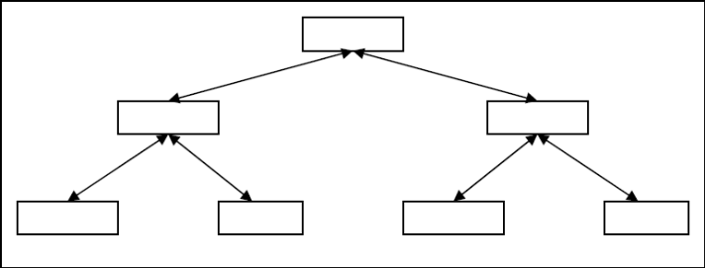
Gambar 2.8 Navigasi Hirarki

2.7.3 Nonlinier
Struktur navigasi nonlinier (tidak terurut) merupakan pengembangan dari struktur navigasi linier, hanya saja pada navigasi ini diperkenankan untuk membuat percabangan. Percabangan pada struktur nonlinier berbeda dengan percabangan pada sturkut hirarki, pada struktur ini kedudukan semua page sama, sehinggan tidak dikenal dengan adanya master atau slave page.
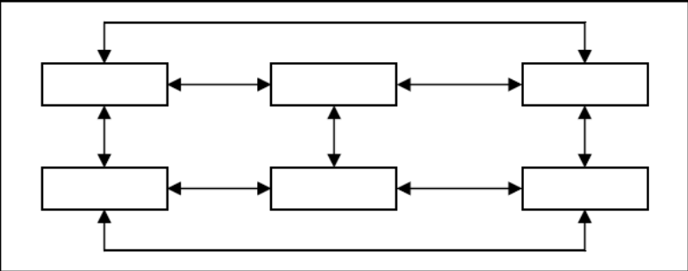
Gambar 2.9 Navigasi Nonlinier
2.7.4 Campuran
Navigasi campuran merupakan gabungan dari struktur sebelumnya dan disebut juga struktur navigasi bebas, maksudnya adalah jika suatu tampilan membutuhkan percabangan maka dibuat percabangan. Strukutur ini paling banyak digunakan dalam pembuatan aplikasi multimedia.
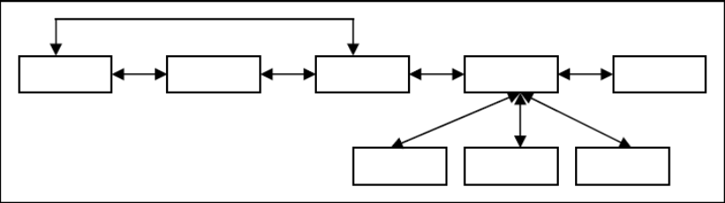
Gambar 2.10 Navigasi Campuran

2.8. Flowchart
Flowchart adalah penggambaran secara grafik dari langkah-langkah dan urut-urutan prosedur dari suatu program. Flowchart menolong analis dan programmer untuk memecahkan masalah kedalam segmen-segmen yang lebih kecil dan menolong dalam menganalisis alternatif – alternatif lain dalam pengoperasian. Flowchart biasanya mempermudah penyelesaian suatu masalah khususnya masalah yang perlu dipelajari dan dievaluasi lebih lanjut.

2.8.1. Flowchart Sistem
Flowchart Sistem merupakan bagan yang menunjukkan alur kerja atau apa yang sedang dikerjakan di dalam sistem secara keseluruhan dan menjelaskan urutan dari prosedur-prosedur yang ada di dalam sistem. Dengan kata lain, flowchart ini merupakan deskripsi secara grafik dari urutan prosedur-prosedur yang terkombinasi yang membentuk suatu sistem.
Flowchart Sistem terdiri dari data yang mengalir melalui sistem dan proses yang mentransformasikan data itu. Data dan proses dalam flowchart sistem dapat digambarkan secara online (dihubungkan langsung dengan komputer) atau offline (tidak dihubungkan langsung dengan komputer, misalnya mesin tik, cash register atau kalkulator).

2.8.2. Flowchart Program
Flowchart Program dihasilkan dari Flowchart Sistem. Flowchart Program merupakan keterangan yang lebih rinci tentang bagaimana setiap langkah program atau prosedur sesungguhnya dilaksanakan. Flowchart ini menunjukkan setiap langkah program atau prosedur dalam urutan yang tepat saat terjadi. Programmer menggunakan flowchart program untuk menggambarkan urutan instruksi dari program komputer. Analis Sistem menggunakan flowchart program untuk menggambarkan urutan tugas-tugas pekerjaan dalam suatu prosedur atau operasi.

